ОТ АНАЛИЗА К АРГУМЕНТУ:
УЧИМСЯ РАБОТАТЬ С ХУДОЖЕСТВЕННЫМ ТЕКСТОМ
ДЛЯ НАПИСАНИЯ ИТОГОВОГО СОЧИНЕНИЯ
Составитель: учитель русского языка и
литературы ГБОУ «СШ № 72 г. о. Макеевка»
Березюк Лариса Ивановна

Почему современные дети не читают книги и не хотят читать? Может это связано с развитием компьютерных технологий? С появлением ассистента Алисы? Развлекательных сайтов? Кроме того, дети не только не читают, но и не смотрят художественные фильмы, классику. Возникает парадокс: именно сегодня, когда доступны все библиотеки мира, ребенок перестает читать. Обвинять во всем развитие искусственного интеллекта было бы упрощением. Скорее, все эти факторы в совокупности создали новую реальность, в которой чтение, к сожалению, теряет свои позиции.
 Современный ребенок «живет» в социальных сетях с переизбытком информации и развлечений, а чтение требует сосредоточенности и усидчивости.
Дети привыкли получать информацию через видео и картинки, где дан готовый образ героя, а чтение требует активной работы мозга, где нужно представить персонажа, место действия и пережить события.
И самое печальное, что в обществе, ориентированном на материальное благополучие, чтение зачастую рассматривается как непрактичное занятие. Эта установка передается детям от родителей, потому что в семьях не читают, не обсуждают книги с детьми, не посещают библиотеки и книжные магазины. Поэтому ребенок думает, что чтение – это что-то устаревшее и бесполезное.
Такое отношение к чтению появилось очень давно. Хочу вам привести отрывок из письма женщины, матери, опубликованном в издательстве «Общая газета» в далеком 1999 году под названием "Почему дети ненавидят Тургенева": "У меня есть предложение – запретить в школе преподавание русской литературы как вредного предмета. Я столкнулась с этим на примере своих детей. Они не только не читают писателей, которых "проходят" на уроках, но даже простое упоминание этих фамилий вызывает у них ненависть. Например, Пушкин – "Капитанская дочка"; Гоголь – "Тарас Бульба"; Тургенев – "Муму"; Короленко – "Дети подземелья"; Лермонтов – "Песнь о купце Калашникове"… Список можно продолжить. Эти произведения писались для взрослых людей, и детям читать их просто неинтересно". Да, конечно, список можно продолжить. Видно, дети этой недалекой женщины еще не доучились до старших классов, а то бы она предложила исключить из программы и "Евгения Онегина", и "Войну и мир", и "Преступление и наказание". К сожалению, такое отношение к чтению сохраняется до настоящего времени. Приведу пример из личного опыта
Таким образом, данная проблема существует несколько десятилетий, при этом мы получаем нечитающих детей, которые наделены бедным воображением, слабой мыслительной деятельностью, плохой памятью и неразвитой монологической речью. Если вспомнить нулевые года нашего века, когда внедрялась 12-бальная система оценивания и такой вид речевой деятельности как аудирование, то проблем при выполнении и проверке не возникало ни у ученика, ни у педагога. Почти всегда такая работа была оценена положительной отметкой. Сегодня, наоборот, аудирование даётся нашим детям очень тяжело. Потому что у детей развито клиповое мышление:
способность воспринимать мир через короткие образы, послания без учёта связей между ними и отсутствием целостной картины восприятия окружающего мира. Клиповое мышление – это неизбежное следствие развития современного общества, где снижается практика живого общения, уменьшается способность концентрироваться на длинном тексте или лекции. Повернуть этот процесс вспять невозможно. Это направление цивилизации. Конечно, у клипового мышления есть свои «плюсы» и «минусы». Однако лингвисты считают, что кто пошел лишь по линии клипового мышления, элитой уже никогда не станет. На наших глазах идет расслоение общества и очень глубокое. Так что те, кто позволяет своим детям часами сидеть за гаджетами, готовят для них не самое лучшее будущее.
Таким образом, дело не в том, что дети «перестали читать». Просто изменились условия, в которых формируется этот навык. Но мы, учителя, не должны лишить наших воспитанников самого главного – воображения.
К.Г. Паустовский в своей книге "Золотая роза" писал: "Если исчезнет воображение, то человек перестанет быть человеком". Поэтому современная реальность требует возрождения утраченного интереса к чтению художественных произведений, потому что книга была и остаётся могучим источником, питающим воображение человека.
Целью нашей встречи является обмен опытом педагогической деятельности по организации системы работы с текстом на уроках русского языка и литературы как одной из форм эффективной подготовки к написанию итогового сочинения.
Задачи, которые я поставила перед собой, заключаются в демонстрации приемов работы с текстом, а также эффективность применения данных приемов.
Так как же учителю изменить сложившуюся ситуацию по отношению к чтению? Для этого нужно понять, в чем же заключается понятие «читательская грамотность» в контексте современного мира?
Читательская грамотность – это не перелистывание страниц книги или рассматривание картинок, это
- умение размышлять над прочитанным текстом;
- умение отбирать необходимую информацию в огромном потоке сообщений из мессенджера;
- умение находить применение этой информации в жизненной ситуации для достижения собственных целей и для активного участия в жизни общества.
Значит, цель смыслового чтения — максимально точно и полно понять содержание текста, уловить все детали и практически осмыслить информацию, т.е. это внимательное «вчитывание» и проникновение в смысл текста с помощью его анализа. Но нельзя просто так взять и сразу проанализировать сложный текст. Раньше основное ожидание по отношению к ученику сводилось к формуле: «Прочти и перескажи». Теперь надо учить поиску информации и уметь ее использовать. И задача сегодняшнего учителя – дать в руки ученика инструмент для анализа текста.
Для того чтобы выпускник школы сумел проанализировать произведение по выбранной теме итогового сочинения, необходимо начинать работу с 5-го класса. Одним из приемов развития смыслового чтения для пятиклассников – это составление текста из предложенных слов. Классу было предложено 18-ть слов. Ребенок выбрал из них всего 9-ть: желтый, унылый, урожай, серый, дождь, красный, небо, ветер, слякоть.Составил следующий рассказ:
Осенью небо стало серым и унылым. Желтые и красные листья опали. Ветер гонял их по слякоти. Лил сильный дождь. Урожай с полей уже давно был собран. На улице было грустно и мокро.
Приём «Стоп-кадр»
Данный прием в основном используется в начальной школе: серию картинок, каждая из которых изображает отдельный эпизод-кадр рассказа, необходимо расположить в логической последовательности. На этой основе составляется связный рассказ. В учебниках «Русский язык» для 5-го класса мы видим ряд упражнений подобного характера. Поэтому данный прием использую и на уроках литературы в 5-ом классе. Это помогает развивать речь, логическое мышление, учит осознанному пересказу.
Приём «Круговое чтение»
Использую данный прием даже в 7 классе. Это физическое упражнение для тела и глаз. Дети встают из-за парт и по часовой стрелке идут по кругу своего ряда от парты к парте. Сигналом для перехода является хлопок в ладоши. Этот прием полезен для когнитивного мышления и скорости восприятия текста. Почему использую этот прием? При изучении повести А.С. Пушкина «Станционный смотритель» столкнулась со следующей проблемой: текст прочитали, проанализировали поступки героев и т.д. А пересказать отдельные эпизоды дети затрудняются. Соглашаются на пересказ полного текста, опираясь либо на Самсона Вырина, либо на Дуню. Соединить этих двух персонажей в пересказе не могут. Поэтому данный прием позволил мне добиться желаемого результата.
Для более глубокого обсуждения можно использовать для учащихся 5-7 классов таблицу «План рассказа о герое», для 8-9 классов таблицу «Анкета героя книги», а для 10-11 классов – «Смысловая «сеть» произведения», где ищем литературные параллели.
Хочу напомнить, что все тексты делятся на сплошные и несплошные.
А так как наши дети в большей степени – визуалы, то им подойдет работа с несплошным текстом. И все перечисленные приемы как раз относятся к таковым. Ещё приведу пример работы с несплошным текстом.
Приём «Билет»
ВОПРОСЫ | ОТВЕТЫ
Какой адрес дельфинария? | ст. метро Крестовский остров
В каком городе находится ст. метро Крестовский остров? | в Санкт-Петербурге
Сколько стоит билет на шоу в выходные дни? | От 500 до 1100 рублей
При каких условиях возможна скидка на стоимость билета? | Для групп от 20-ти человек
Где можно приобрести билеты? | На сайте дельфинария или в театральных кассах
Продолжительность шоу? | 50 минут
Одинаково ли время представления? | Нет
Кто может прийти на представление? | Ограничения не указаны

Высказывание ученика: Вместе с родителями я побывал в Санкт-Петербурге. Недалеко от станции метро "Крестовский остров" находится дельфинарий. Мама купила в театральной кассе билеты по 500 рублей. И мы всей семьей в субботу отправились на представление. Но если бы наша семья состояла из 20-ти человек, то можно было бы получить скидку на покупку билетов.
Перед выходом из дома мама и папа напомнили нам о правилах поведения. Во время представления нельзя шуметь, бросать в бассейн разные предметы, нужно сидеть спокойно.
Я думаю, что посещать дельфинарий интересно и взрослым, и детям, чтобы увидеть этих удивительных животных и научиться бережно относиться к природе!
С 2015 года итоговое сочинение входит в список обязательных экзаменов, став серьезным испытанием для выпускников 11 классов. Писатель Александр Проханов считает: «ЕГЭ воспитывает не думающего человека, а сочинение воспитывает человека духовно богатого».
Для успешного написания сочинения необходимо развивать следующие умения:
- уметь рассуждать на предложенную тему;
- использовать литературный материал для аргументации своей позиции;
- моделировать на основе накопленного материала сочинения на разные темы;
- точно выражать мысли, используя разнообразную лексику и различные грамматические конструкции;
- оценивать и совершенствовать результаты собственной речевой деятельности.
Так как итоговое сочинение является допуском выпускников к государственной итоговой аттестации, то я определила приоритетные направления работы, виды и формы заданий, используемые на практике. Приведу некоторые примеры из направлений прошлых лет.
Выбор темы и определение ее границ – это самый первый шаг на пути к созданию самостоятельного письменного высказывания.
Как выбрать тему сочинения?
Включаем воображение: Ребята, представьте, что, выйдя из дома на День рождение друга, вы вдруг понимаете, что забыли подарок, а ключей от квартиры у вас нет, без них вы не можете попасть в дом. Что будете делать? Так и ключевые слова помогают нам проникнуть в смысл темы сочинения.
Давайте попробуем найти ключевые слова в предложенной теме: Как Вы понимаете слова М.М. Пришвина: «Есть чувства, восполняющие и затемняющие разум, и есть разум, охлаждающий движение чувств»? и составить «магнитное поле» данных слов.
Приём «Слово - магнит»
Прочитайте внимательно тему сочинения и найдите ключевые слова. (Ключевые слова: разум и чувства).
Мы выяснили, чем отличаются слова РАЗУМ и ЧУВСТВА и что их объединяет.
Приём «Облако мыслей»
Ученики записывают «облака мыслей», т.е. всё, что приходит в голову в связи с темой. В некотором смысле такие «облака» могут служить планом сочинения.
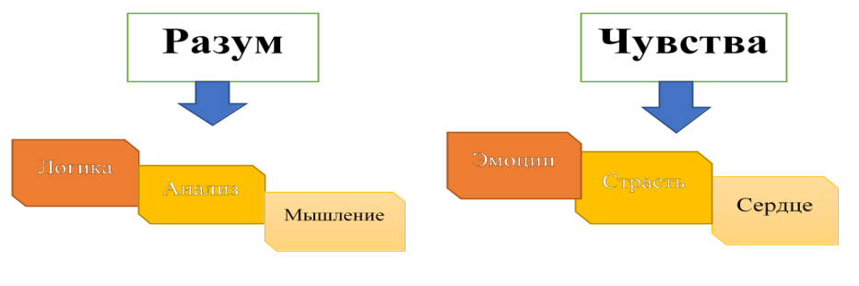
Приём «Проба пера»

Пишем вместе вступление. Дальше работаем по группам по принципу «Тезис – антитезис»:
Группа 1. Записывает название произведений на заданную тему, автора и имена литературных героев для первого аргумента, где разум и чувства живут в гармонии.
Группа 2. Записывает название произведений на заданную тему, автора и имена литературных героев для второго аргумента, где отсутствует гармония между разумом и чувством.
Гармония чувств и разума | Отсутствие гармонии
Л.Н. Толстой. Война и мир | А.Н. Островский. Гроза
А.И. Солженицын. Матрёнин двор | А.И. Куприн. Олеся
А.С. Пушкин. Капитанская дочка | И.А. Бунин. Темные аллеи
А.И. Куприн. Куст сирени | И.С. Тургенев. Ася
Н.В. Гоголь. Тарас Бульба (Тарас и Остап) | Н.В. Гоголь. Тарас Бульба (Остап)

Каждая группа анализирует выбранное произведение через поступки героя и записывает мини-вывод. Совместно с классом выводим аргумент и делаем вывод: разум, который разрушает чувства и веру – это плоский рассудок. А вера и чувства, которые восстали против разума – пугливое суеверие.
Учащимся предлагается дома написать сочинение на предложенную тему.
И задача учителя заключается не в простом обосновании поставленной оценки, а в необходимости анализа каждой работы: оценить ее достоинства и недостатки, высказать рекомендации к совершенствованию. Поэтому я все работы тщательно проверяю, сопровождаю короткой рецензией. Именно рецензия, написанная учителем, является важнейшим средством формирования у учащихся навыков создания письменных текстов.
Приём «Лови ошибку» (верю – не верю)
Применяется как на уроках русского языка, так и на уроках литературы. Например, после прочтения теоретического материала в учебнике при изучении новой темы учитель зачитывает утверждения как правильные, так и заведомо ложные. Ученики соглашаются с ними или опровергают.
Например, на уроке литературы данный приём можно применить после первичного прочтения глав произведения или при изучении биографии писателя. Выдаётся отрывок из текст с ошибками в именах, датах, географических названиях и т.д. и предлагается их исправить.
Приём «Двухчастный (двойной) дневник»
Этот приём помогает развивать навыки аналитического письма, а также критическое мышление. Лист тетради делится на две колонки: цитата, ассоциации.
«Такая ли я была! Я жила, ни об чем не тужила, точно птичка на воле!» |  | А.Н. Островский. Гроза
«Да, я барин, и делать ничего не умею!» |  | И.А. Гончаров. Обломов
«Природа не храм, а мастерская, и человек в ней работник». |  | И.С. Тургенев. Отцы и дети
«Лучшее развлечение от мыслей-работа». | 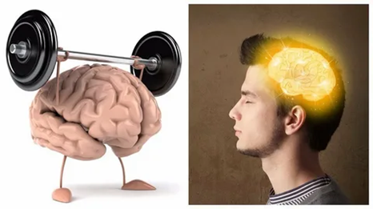 | Н.Г. Чернышевский. Что делать?
«Кому живется весело, вольготно на Руси?» | 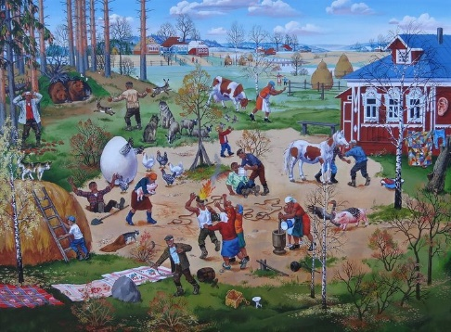 | Н.А. Некрасов. Кому на Руси жить хорошо.
«Между тем новый градоначальник оказался молчалив и угрюм». | 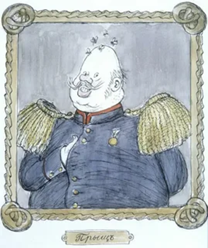 | М.Е. Салтыков-Щедрин.  История одного города
«Тварь ли я дрожащая или право имею…» | 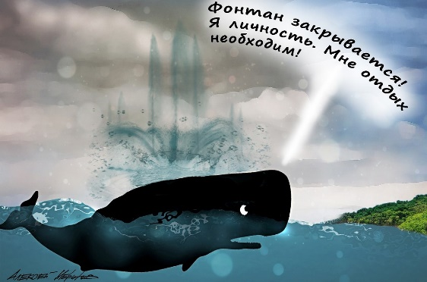 | Ф.М. Достоевский. Преступление и наказание
«Вся Россия наш сад. Земля велика и прекрасна, есть на ней много чудесных мест». | 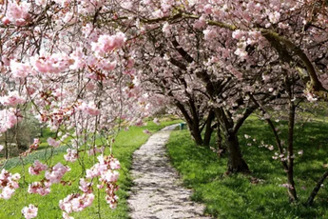 | А.П. Чехов. Вишневый сад

Подводя итог нашей встречи, хочу сказать, что учитель должен уметь использовать на уроках различные формы и приемы работы с текстом. Причем, начинать эту работу с 5 класса, чтобы не упустить время. На уроках использовать рабочие листы, таблицы, схемы, диаграммы. Их можно находить готовыми или пользоваться ИИ. Например, я использую НЕЙРОСКРАЙБ.
Не нужно забывать, что вспомогательный материал должен быть не только в качестве иллюстраций на уроке, но и являться источником получения важной информации.
Нужно объяснять детям, что всё, что располагается на рабочем листе является важным и помогает ответить на вопросы и узнать новое. Всё это имеет смысловую ценность.

Использованная литература:
- Титаренко Е.А. Литература в схемах и таблицах. Эффективная подготовка к ЕГЭ. М., 2012.
- Эльбукаева Х.М. Работа с текстом как способ формирования читательской грамотности обучающихся. М., 2022.
- Интернет-ресурсы:
- https://www.prodlenka.org/metodicheskie-razrabotki/546179-priemy-raboty-s-tekstom-pri-podgotovke-k-is
- https://nsportal.ru/shkola/russkiy-yazyk/library/2022/07/19/podgotovka-k-napisaniyu-itogovogo-sochineniya-po-literature
- https://nsportal.ru/shkola/literatura/library/2020/09/06/navyki-funktsionalnogo-chteniya-kak-osnova-podgotovki-k

